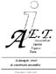

Association Jaurès Espace Tarn
loi 1901 - fondée en 1997
175, rue du Roc 81 000 ALBI

QUI SOMMES - NOUS ?
L’A.J.E.T. est une association d’éducation populaire qui se fixe pour objectif la réalisation d’un espace de rencontre, d’échange et de communication, largement ouvert sur la vie sociale et culturelle.
A QUI NOUS ADRESSONS - NOUS ?
L’A.J.E.T. s’adresse, sans exclusive, ni parti pris, à toutes celles et tous ceux qui souhaitent avancer dans la compréhension du monde dans lequel ils vivent .Elle fait, pour cela, largement appel à des partenaires, acteurs de la vie économique, sociale, culturelle, syndicale et associative.
NOS ACTIONS :
L’essentiel de notre action consiste à organiser des conférences-débats (dont l’entrée est libre et gratuite) en vue d’une réflexion plurielle sur des thèmes les plus divers. Nous nous efforçons pour cela de faire appel à des personnalités dont la réflexion se situe hors du champ de la « pensée unique » n’ayant que peu (ou pas du tout) accès aux grands médias. L’A.J.E.T. propose ponctuellement des colloques, des spectacles, des journées-découverte et diverses animations.
NOTRE ORGANISATION :
Un Conseil d’Orientation constitué de 15 membres ; Un Bureau, selon la composition suivante : 3 co-présidents (Messieurs Michel Dubarry, Christian Gayraud, Jacques Trinques), un secrétaire (M. René Pages), une trésorière (Mme Josiane Etienne)
EN SAVOIR PLUS : notre site : www.ajet.fr

Imprimé par nos soins- Ne pas jeter sur la voie publique

Toutes les manifestations du projet initié par l’AJET : « 2014 : Jaurès vivant », sont organisées par l’AJET et/ou ses partenaires
Université Jean-François Champollion, Université Pour Tous, Université Populaire du Social, Comité Laïque Tarnais, la Fédération Syndicale Unitaire, les municipalités et/ou associations de : Villefranche d’Albigeois, Communauté de Communes des Monts d’Alban et du Villefranchois, Valence d’Albigeois, Albi, Saïx, Labruguière, Castres,
avec le soutien de :
Conseil Général du Tarn,
Conseil Régional Midi Pyrénées,
municipalités de Carmaux, St Benoît de Carmaux, Graulhet, Gaillac ,
avec le concours de :
Le Tarn Libre, Radio Albigès
et le parrainage de : la Mission du Centenaire de la Première Guerre Mondiale, l’Humanité, Politis et La Dépêche du Midi

DIMANCHE
5 Octobre 2014
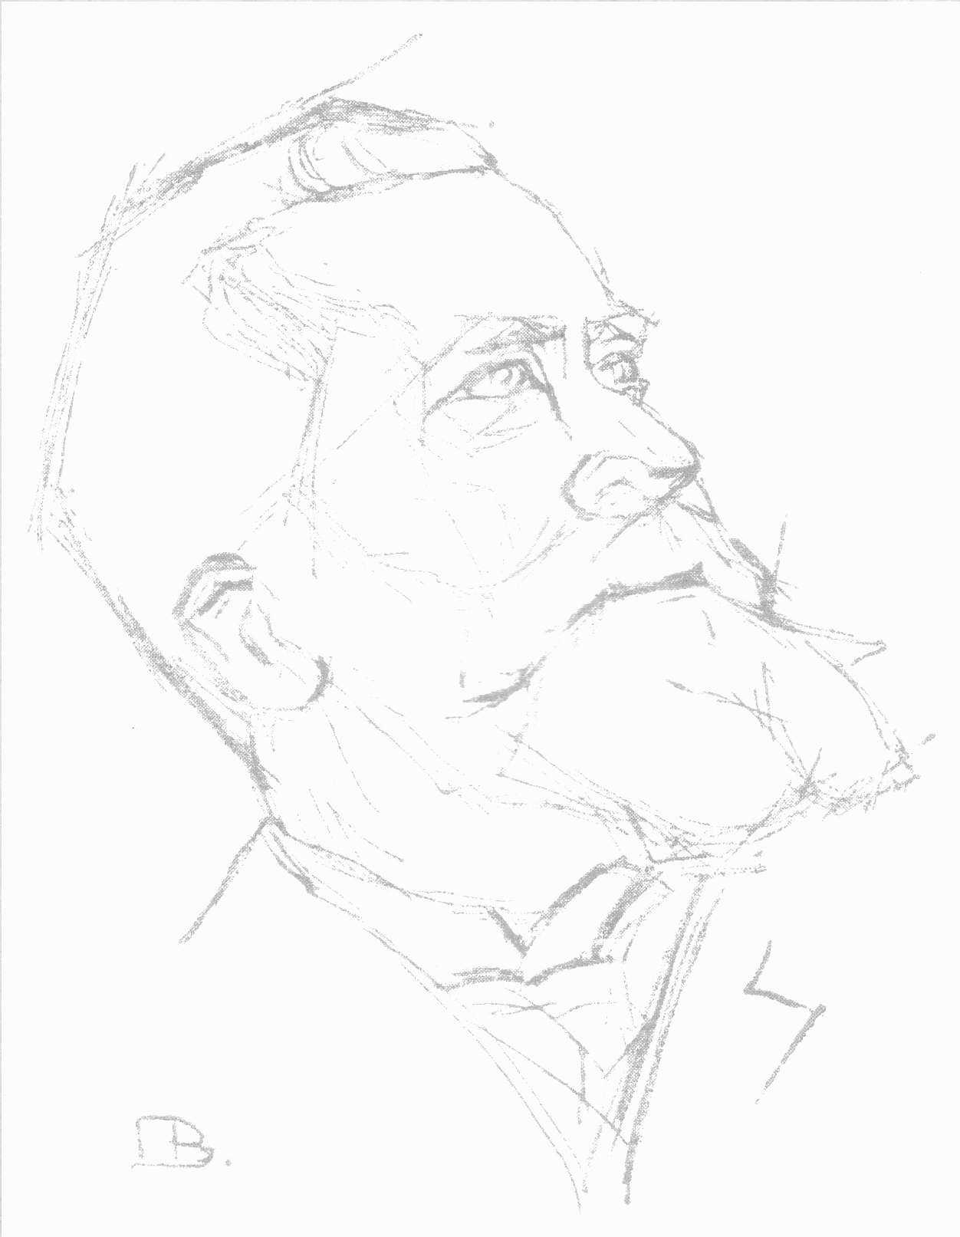
Une journée
sur les pas
de Jean Jaurès

*********
Itinéraire à pied et en bus dans le Carmausin et le Ségala, à la découverte de Jaurès, défenseur des ouvriers, des paysans et de
la langue occitane.

**************

